**Oracle 수동으로 실행하는 bat파일 만들기**

**Oracle DB를 설치하고 난후 사용시 컴퓨터의 속도가 느려지므로 사용하지 않을때는 Oracle을 on/off 할수있도록 윈도우에서 bat파일을 만들어 사용한다.**

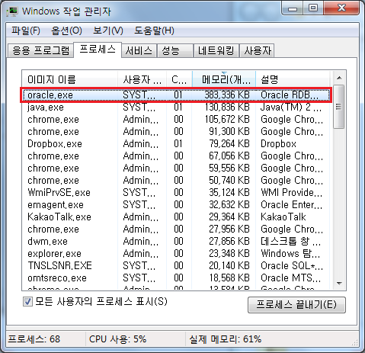

**1. [관리도구][서비스][서비스][OracleServiceORCL]수동**

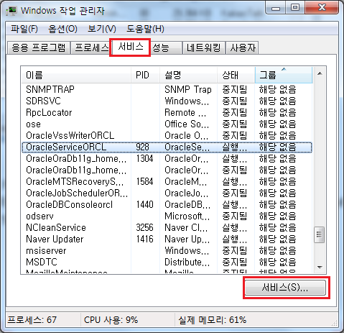

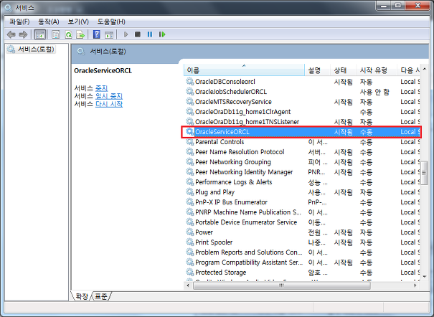

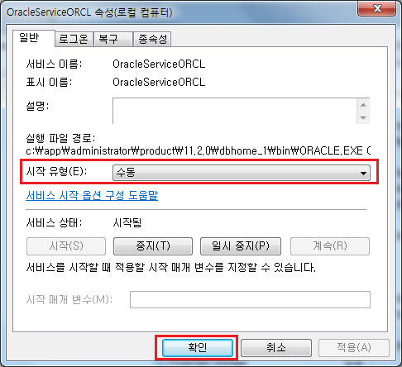

**2. bat파일 만들기 (ORCL_START.bat)**

**net start "OracleServiceORCL"**

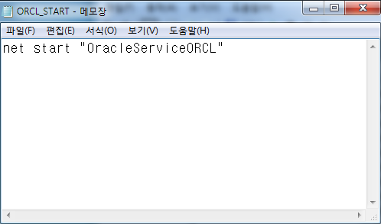

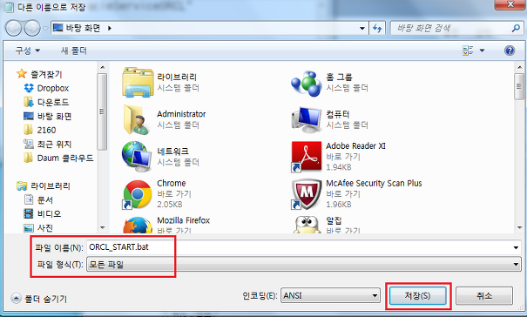

**② Oracle을 종료하는 stop bat 파일(ORCL_STOP.bat)**

**net stop "OracleServiceORCL"**

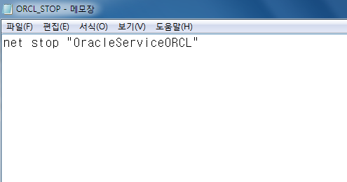

**작업 관리자에서 Oracle 프로세스가 on/off 된것 확인하기**